Мастер-класс «Ёлочка из пластилина»
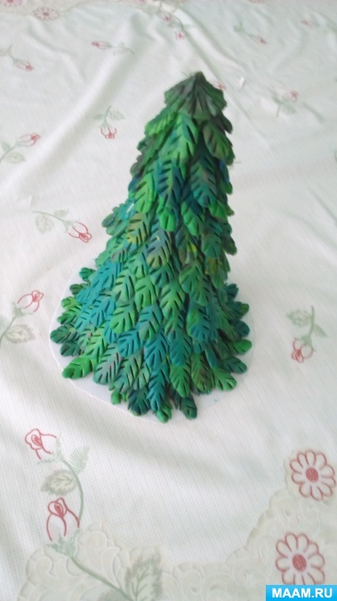
Цель: Изготовить Ёлочку.
Задачи:
- Познакомить с Елью.
- Учить лепить елочку из отдельных деталей – веточек.
- Закреплять умение пользоваться стеком.
- Развивать мелкую моторику рук, воспитывать любовь к природе.

Участники: Воспитатели и дети дошкольного возраста.

Материалы: Пластилин, лист картона формата А4, клей.

Ход мастер класса:
Предлагаю вашему вниманию мастер класс по изготовлению Ёлочки. В ходе которого, мы узнаем что то новое о Ёлочке.
Что же это за девица?
Не швея, не мастерица,
Ничего сама не шьет,
А в иголках круглый год? (Ёлка).
Правильно это Ёлка.
Ёлка – это хвойное дерево, у которого место листьев, хвоя. Хвоя – это вечно зеленые короткие иголочки, они очень острые. Шишки у Ёлки длинненькие и острые. Семенами из шишек питаются птицы, белки и мыши. Древесину Ёлки используют в строительстве и изготовлении мебели.
Ёлка является символом Нового года и Рождества. На праздник дерево украшают гирляндами и игрушками.
Еловые леса густые, темные с чистым воздухом. Многие любят запах и вид живой ёлки на праздник и их вырубают. И если это не прекратить Ёлок совсем не останется. Чтобы этого не произошло, предлагаем изготовить такую красавицу своими руками.

Шаг 1.

Для работы возьмём пластилин зеленого цвета.

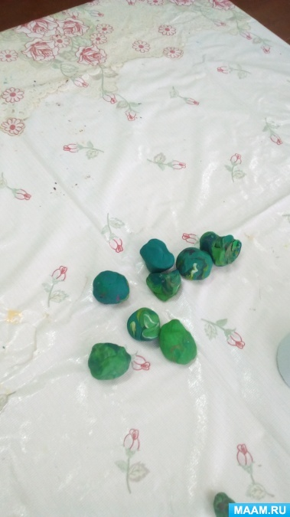

Шаг 2.

Изготавливаем конус из бумаги.

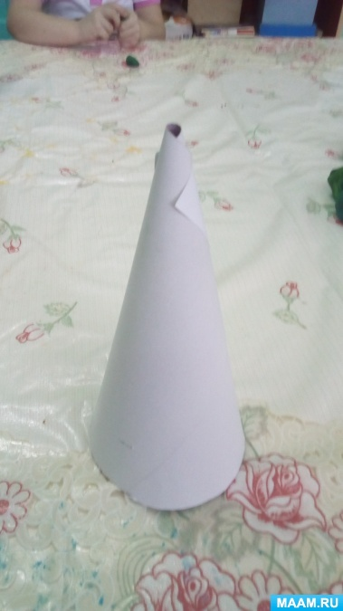

Шаг 3.

Формируем колбаски. Приминаем.

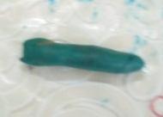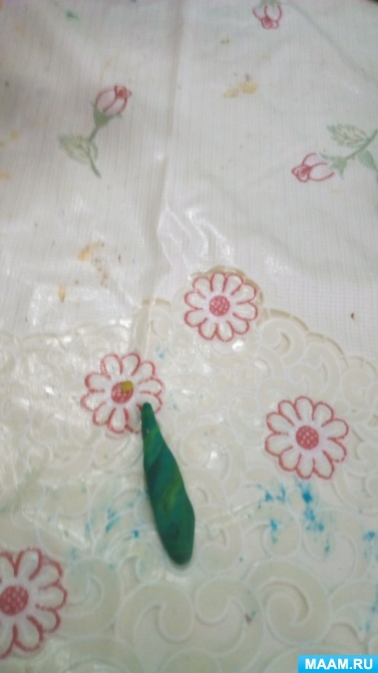

Стеком придаём рельеф. Формируем веточки.

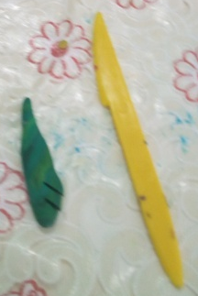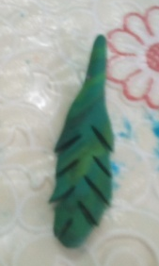

Шаг 4.
Изготовленными веточками обкладываем конус рядами.
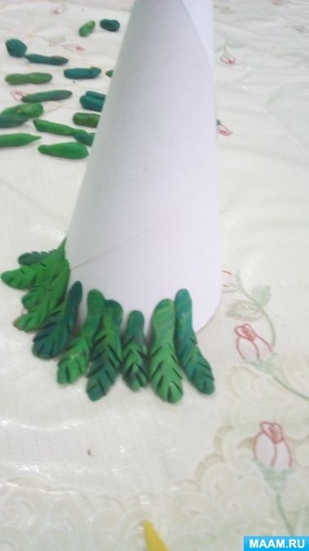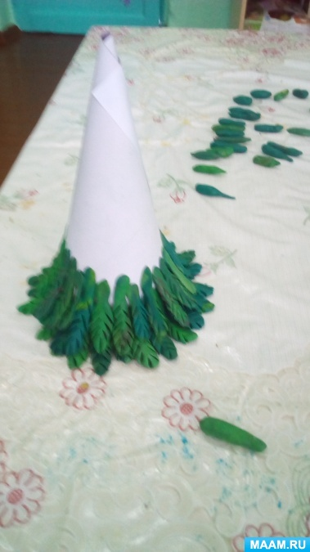
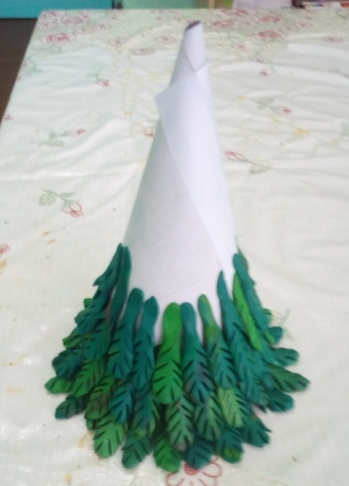
Наша Ёлочка готова.
Спасибо за внимание.

